Дата: 29.11.2022 Клас: 6-Б

Предмет : Англійська мова

Тема: Мій улюблений вид спорту.

Мета: формувати навички вживання нових лексичних одиниць з теми «Спорт. Види спорту ; удосконалювати навички аудіювання й усного мовлення з опорою на лексико-граматичні структури; розвивати мовну здогадку; виховувати доброзичливе ставлення до співрозмовника.

Вчитель: Глуговська Л.Г.

**Хід уроку**

***1.Greeting***

Good morning, children! How are you?

I see you are ready to begin our lesson. I hope you’ll work well and get good marks.

***2. Listening***

*Прослухайте відео про «Питальні слова в англійській мові . Як ставити питання англійською».*

<https://www.youtube.com/watch?v=X4wx3yrb-e8>

***3. Reading***

***Exercise 4 page 75***

*Прочитайте та доповніть текст питальними словами.*

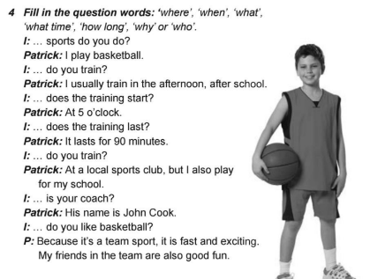

***4. Grammar***

***Ознайомтесь з правилом, зробіть конспект та вивчіть його.***

## *Grammar chart – and, but, or, so, because*

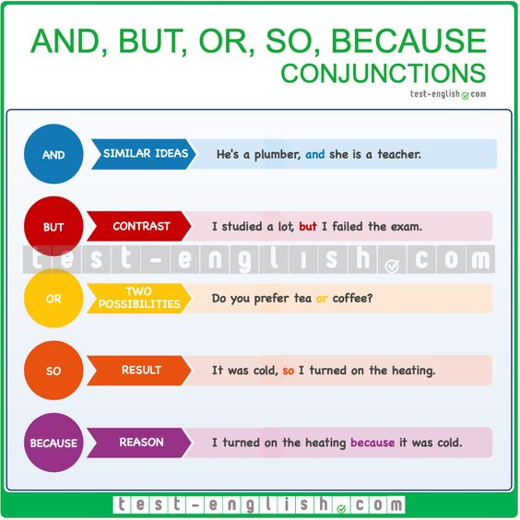

## and

We use **and** for adding **similar information** or ideas; it means ‘too’ or ‘in addition’.

* My brother is a plumber, ***and*** my sister is a teacher.
* They have an apartment in the city ***and*** a little house in the countryside.

## but

We use **but** for adding **contrasting information**, i.e. information that is different.

* I studied a lot, ***but*** I failed the exam.
* He is good ***but*** not the best.

## or

We use **or** to connect **different possibilities**.

* Would you like to go to the swimming pool ***or*** to the beach?
* He can go to a hotel ***or*** stay with us.

## so

We use **so** to introduce the **consequence** or the **result** of something. The second part of the sentence is the result of the first part of the sentence.

* It was cold, ***so*** I turned on the heating.
* I spent three hours at the gym, ***so*** I’m really tired now.

## because

We use **because** to introduce the **reason** for something.

* I turned on the heating ***because*** it was cold.
* I’m speaking quietly ***because*** I don’t want to wake up the baby.

***5. Speaking***

***Exercise 5 page 75***

*Поєднайте сполучники та їх пояснення. Аргументуйте вибір, користуйтесь правилом.*

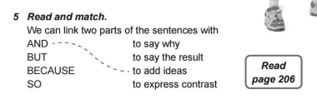

***6. Writing***

***Tuesday, the twenty ninth of November***

***Homework***

***Exercise 6 page 76***

*Доповніть речення за допомогою запропонованих слів.*

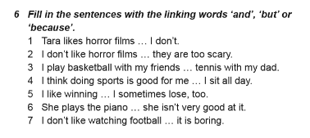

***7. Homework***

Домашнє завдання:

1. Опрацюйте конспект уроку, перегляньте відео;

2. Вивчіть правило «*and, but, or, so, because»*

3. Ex. 6 page 76- письмово.

**Надіслати виконані вправи у Вайбер (0964124047) – Людмила Григорівна або прикріпити на Human.**